Фестиваль педагогического мастерства

Рассказ В. Распутина
«Женский разговор»
Опыт рецензирования

Учитель: Калинина
Анна Валерьевна
ГОУ СОШ № 962 СВАО г.Москвы
Г.Москва
2009-2010
Вступление.
Сочинение в жанре рецензии.
Жанр рецензии достаточно сложен. Учащиеся старших классов должны овладеть данным видом работы. Это требование к уровню подготовки школьников зафиксировано в учебных стандартах.
Необходимо уметь вычленять особенности рецензии как литературного жанра:
- Предмет рецензирования – произведение художественной
литературы (рассказ);
2)цель создания рецензии – анализ художественного
произведения.

Рассмотрим структуру рецензии.
- Вступление.
Информация о произведении. (Автор, название, место и время создания и публикации)
- Основная часть.
Характеристика произведения:
а) рецензент истолковывает произведение;
б) определяет нравственно – философское содержание;
в) анализирует сюжет и форму произведения;
г) место произведения в творчестве конкретного писателя и в общем литературном процессе.
Необходимо обратить внимание на аргументацию и сделанные рецензентом выводы:
а) можно развивать тезис, определенный вначале;
б) можно использовать сравнения; сопоставить разные произведения;
в) можно вести полемику с представителями иной точки зрения на явления, проблемы, о которых говорит рецензент.
Характер аргументации во многом определяется направленностью рецензии. Оценка, выражающая точку зрения рецензента может быть рациональной, так и эмоциональной.
- Вывод. Заключение.
Формулируется вывод, делается обобщение, подтверждается главная мысль. Может быть указан круг читателей, для которых произведение представляет интерес. Привлекая внимание читателя, убеждая его, рецензент может прямо обратиться к нему: читатель, знаток, ценитель, поклонник.
Главное в содержании и форме произведения способен заменить и оценить только вдумчивый читатель, поэтому способность ученика создать рецензию важнейший показатель его литературного развития, т.к. основная задача рецензента выяснить (понять), что хотел сказать автор своим произведение.

Анализ рассказа В. Распутина
«Женский рассказ». Опыт рецензирования.
Цель: а) знакомство с произведениями В. Распутина последних лет;
б) работа над анализом текста;
в) подготовка к рецензированию;
г) обсудить нравственные проблемы, поднятые автором.

Ход урока.
- Организационный момент.
- Постановка цели занятия.
- Демонстрация слайдов.
1 Слайд  Рецензия | 2 Слайд  В. Распутин

Вступительное слово. В современной русской литературе В. Распутин занимает особое место, является большим мастером современной прозы. В журналах «Москва» 1995г., «Литература в школе» опубликован рассказ В. Распутина «Женский разговор».
- Работа с текстом произведения.
а) Каково Ваше первое впечатление от рассказа?
б) В чем смысл названия? Почему нельзя назвать иначе? (В основе рассказа диалог. Это и обмен мнениями женщин, и раздумья о женской доле: о счастье, о любви, о жизни)
в) Как меняется отношение Вики к разговору с бабушкой.(От раздражения до заинтересованности)
г) В чем правда Вики, а в чем бабушки?
д) Как оценивает автор 2 правды?
Давайте заполним таблицу, вдумчиво вчитываясь в текст произведения. Используйте цитаты.
Тема | Позиция Натальи | Позиция Вики | Позиция автора | Идея
О женском счастье | «Самое мудрие…»  «Прижаться надо, поплакать сладкими слезами»  «…все честь по чести, по закону, по сговору, по благословению. …чтобы перелиться друг в дружку…заквасить собой на всю жизнь» | «Сейчас важно, чтобы женщина была лидер… Лидер – это она ни от кого не зависит, а от неё все зависят. Все бегают за нею, обойтись без неё не могут» | «Сковырнули заради него ангарские деревни, свалили как попало в одну кучу, затопили поля, луга, порушили вековечный порядок - заради электричества, а чем-то и обнесли ангарские деревни» | Следование культуре предков – это основа бытия.
Вывод: столкнулись две правды: бабушкина «определяла» женщину как хозяйку, мать, хранительницу очага; викина «правда» утверждала, что «сейчас важно, чтобы женщина была целеустремленная, с сильным характером.
е) Какие аспекты человеческих отношений интересуют автора? Какой закон любви открывает автор? (Любить - значит жалеть, заботиться, терпеть, сопереживать)
ж) Что можно сказать о языке произведения? Охарактеризуйте речь героинь, заполните таблицу:
Речь Вики | Речь бабушки
«Затаенная», говорит мало, фразы короткие, использует современную лексику, вопросительные предложения. | Слова произносит по-своему, вкладывает в них глубокий смысл.  Самобытная деревенская речь (встронь, дохтор и др.)  Использует сравнения.
Вывод: «Живой язык есть у нас. Мы можем говорить, придавая слову духовное значение и духовный смысл.»
В. Распутин «Что в слове, что за словом?»
з) Какова композиция рассказа? Почему?
и) Как Вы думаете изменятся ли взгляды внучки на мир?

!Самый важный вопрос:
«Что хотел сказать автор своим произведением?»
Вывод:
«Надо к жизни готовить себя «устоятельной», потому что без «устой» тебя истреплет, что в конце не найдешь».
История, рассказанная В. Распутиным затрагивает наши сердца, заставляет задуматься о жизни. Рассказ обращен не только к молодежи, но и людям зрелого возраста.
Домашнее задание. Написать рецензию на рассказ В. Распутина «Женский разговор». Прочитать рассказ «В ту же землю».

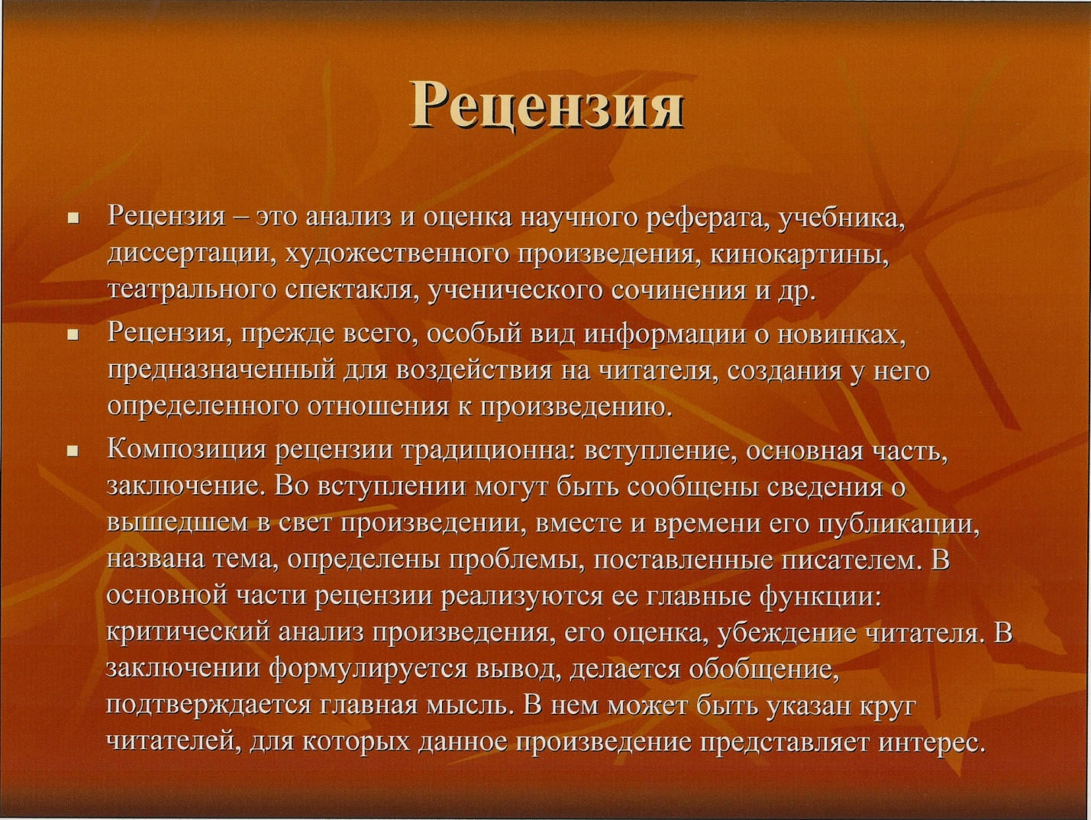
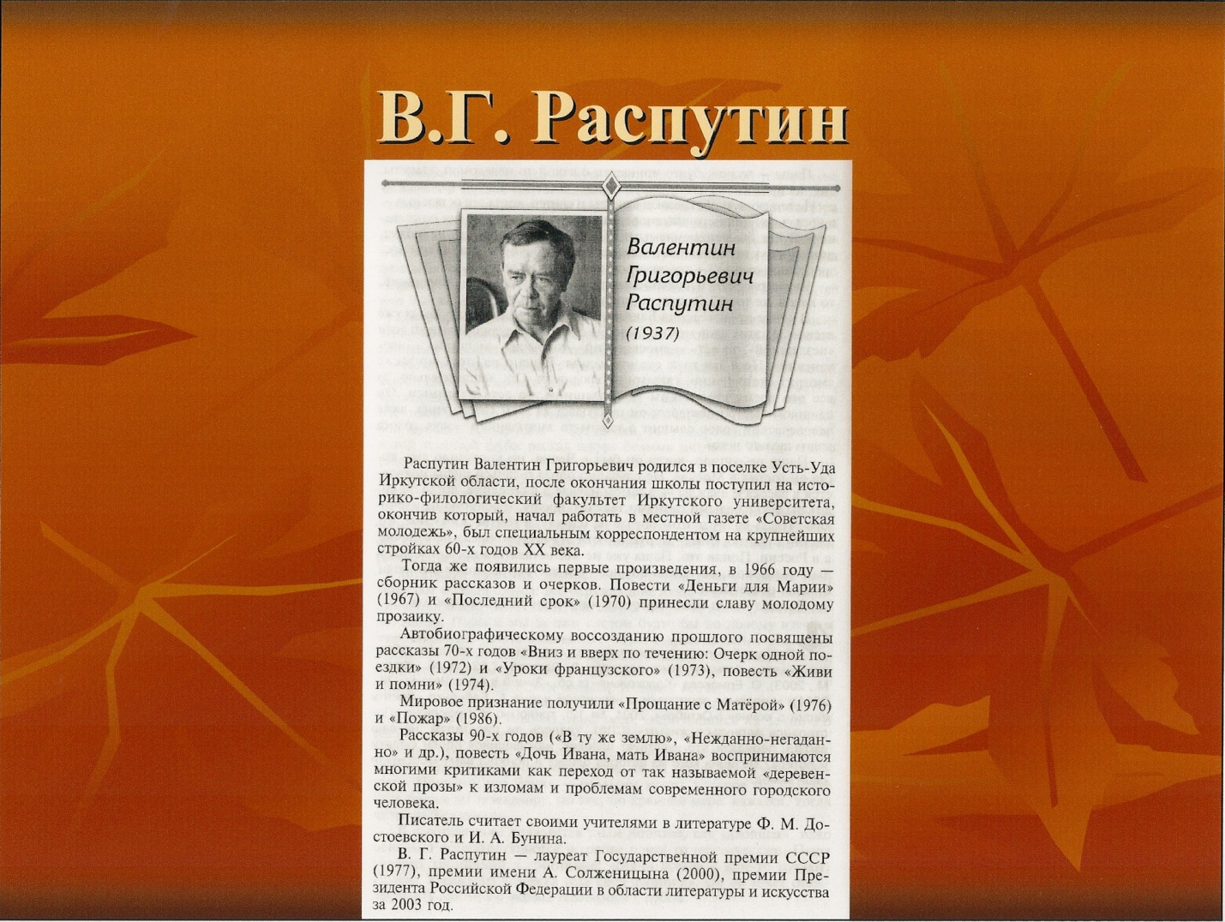
Литература.
- Журнал «Русская словесность» №4 2006г.
- В. Распутин «Уроки французского» Москва 2004г. ОАО «Московские учебники»
- Э.Э. Кац, Н.Л. Карнаух «Малый жанр в новейшей русской прозе. Опыт рецензирования» 2006г. «Мнемозина»

